TMA操作方法
- 先介绍一下TMA界面
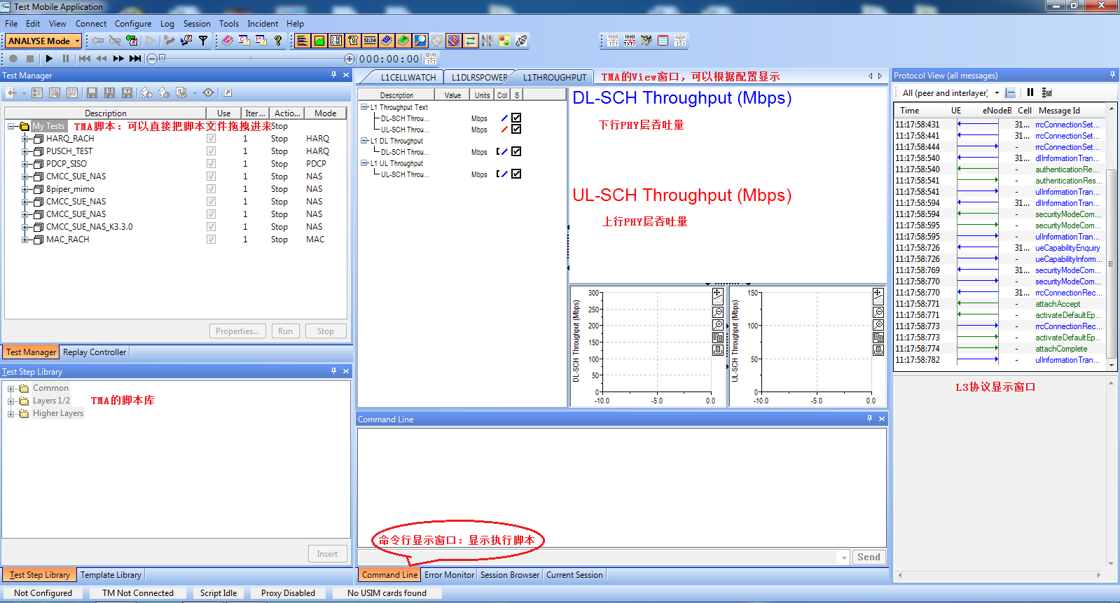
- TMA连接前的配置
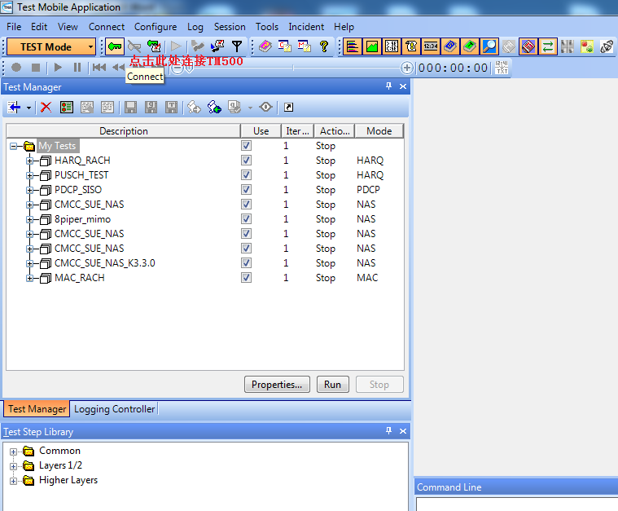

a.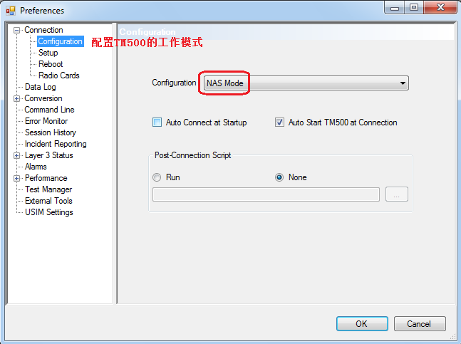
b.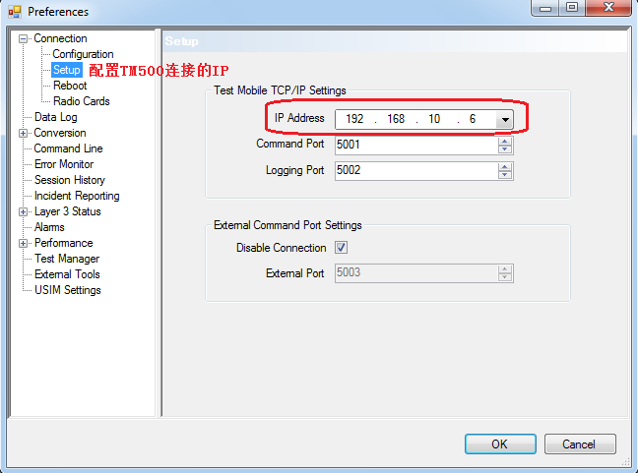
c.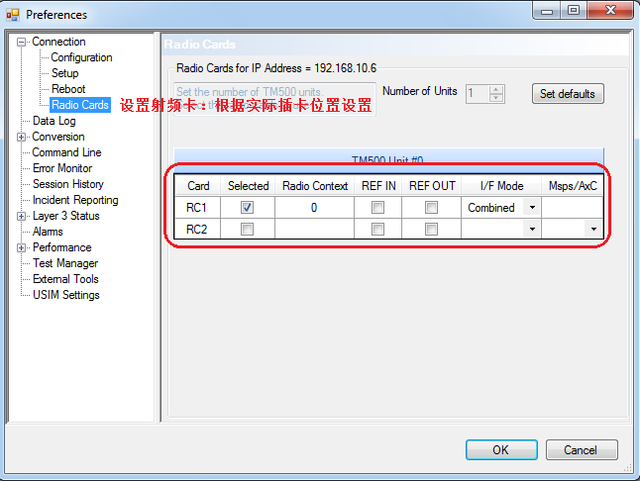
- 使用TMA进行TM500接入
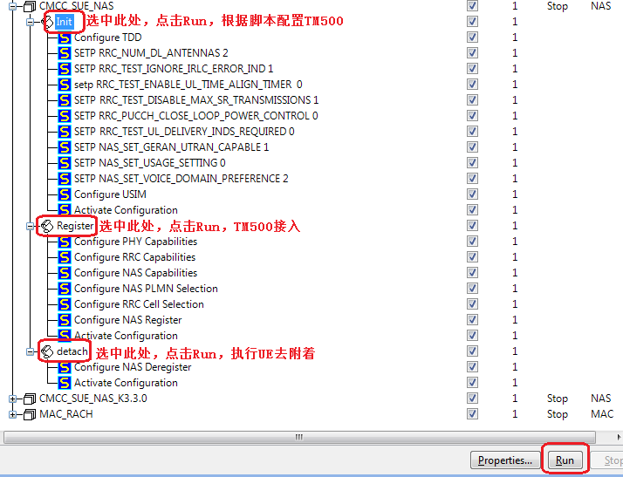
- 完成，从命令行和L3协议显示窗口看到接入过程和结果

附录：
- 如果TMA界面部分窗口找不到了，怎么办？
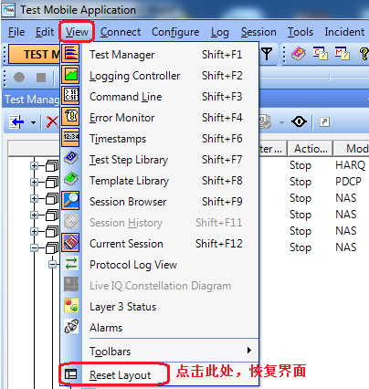
- 如何记录和在TMA界面显示log？
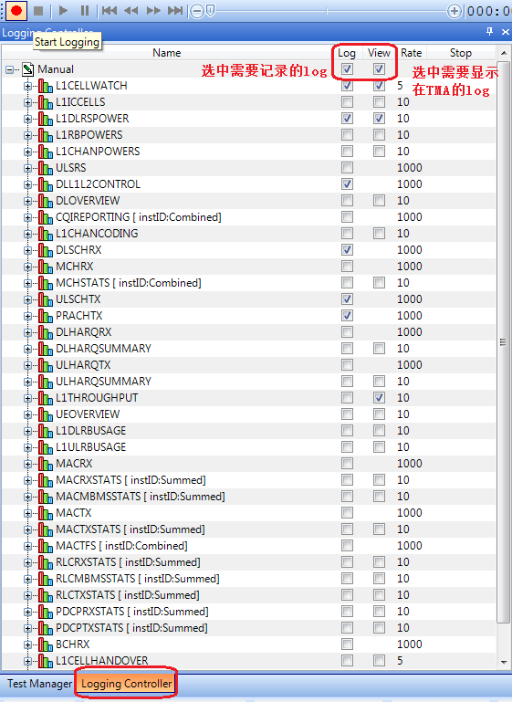
- 如何配置TDD上下行时序配比？
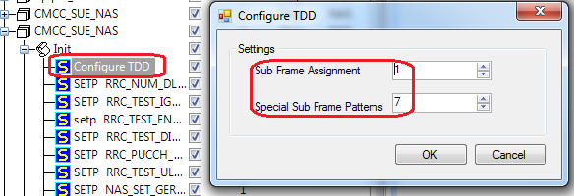
- 如何配置IMSI和鉴权参数
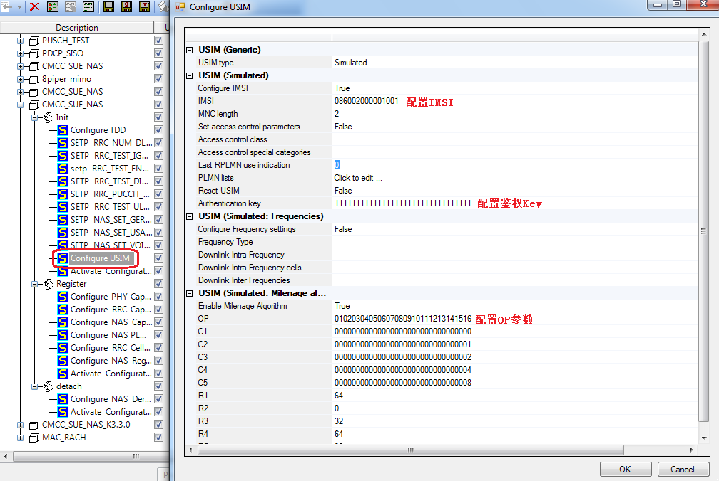
- 如何配置NAS鉴权和安全
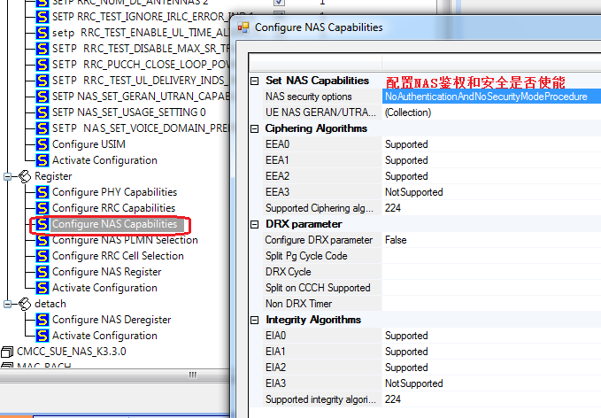
- 如何配置RRC层的安全
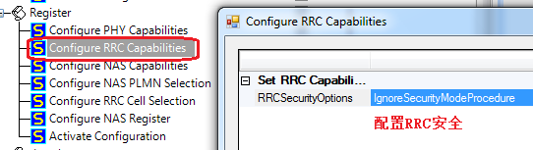
- 如何配置PHY能力
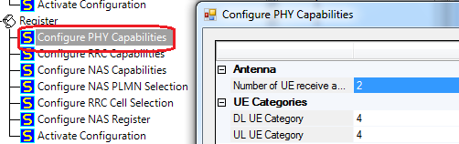
- 如何配置小区搜索信息
